ΕΙΣΗΓΗΤΙΚΗ ΕΚΘΕΣΗ¶

στο σχέδιο νόμου "Κύρωση της πράξης αναθεώρησης του άρθρου 63 της Σύμβασης για τη χορήγηση Ευρωπαϊκών Διπλωμάτων Ευρεσιτεχνίας της 5ης Οκτωβρίου 1973"¶

Προς τη Βουλή των Ελλήνων¶

Με το παρόν νομοσχέδιο προτείνεται η κύρωση της πράξης αναθεώρησης του άρθρου 63 της Σύμβασης για το Ευρωπαϊκό Δίπλωμα Ευρεσιτεχνίας ή Σύμβασης του Μονάχου. Την εν λόγω Σύμβαση επικύρωσε η χώρα μας με το ν. 1607/1930 Ιουνίου 1986 (ΦΕΚ 85 Α') και θέσπισε τις διατάξεις εφαρμογής της από τον Οργανισμό Βιομηχανικής Ιδιοκτησίας (ΟΒΙ, Ν.Π.Ι.Δ.) με την έκδοση του προεδρικού διατάγματος 77/1988 (ΦΕΚ 33 Α', 25.2.1988). Η προτεινόμενη αναθεώρηση αφορά το άρθρο 63 της Σύμβασης, το οποίο αναφέρεται στη διάρκεια ισχύος του ευρωπαϊκού διπλώματος ευρεσιτεχνίας. Η διάρκεια αυτή προβλέπεται ακόμα 20ετής αλλά προτείνεται τροποποίηση - επέκτασή της πέραν της εικοσαετίας για όσα Κράτη-μέλη της Σύμβασης το επιθυμούν για λόγους δικαιοσύνης για εφευρέσεις που αφορούν κυρίως φαρμακευτικά προϊόντα. Κι αυτό γιατί το προϊόν που ενσωματώνει τις εφευρέσεις αυτές δεν μπορεί να τεθεί σε κυκλοφορία από την ημερομηνία προστασίας της εφεύρεσης αλλά μόνο μεταγενέστερα επειδή απαιτείται συνήθως διοικητική άδεια που χορηγείται μετά από εσωτερικό έλεγχο και είναι συνήθως χρονοβόρα. Αποτέλεσμα φυσικά είναι το προτεινόμενο από το δίπλωμα ευρεσιτεχνίας προϊόν να μπορεί να κυκλοφορήσει με αποκλειστικότητα για 15 ή λιγότερα χρόνια και όχι για 20ετία.¶
Η διάταξη του πρώτου άρθρου της πράξης αναθεώρησης έχει δυνητικό χαρακτήρα για το εθνικό δίκτυο. Δηλαδή, η επικύρωση της εν λόγω πράξης αναθεώρησης δεν υποχρεώνει για αντίστοιχη τροποποίηση τις διατάξεις του εθνικού δικαίου ευρεσιτεχνιών.¶
Πάντως πρέπει να υπενθυμισθεί ότι σε περίπτωση καθυστέρησης ή μη επικύρωσης της πράξης αναθεώρησης, εάν τεθεί αυτή σε ισχύ σύμφωνα με το άρθρο 4 της πράξης, εφαρμόζεται και το άρθρο 172 της Σύμβασης για το ευρωπαϊκό δίπλωμα ευρεσιτεχνίας σύμφωνα με το οποίο εκείνο το Συμβαλλόμενο Κράτος που δεν έχει επικυρώσει την τροποποίηση μέχρι την ημερομηνία θέσης της σε ισχύ παύει να είναι μέλος της Συμβάσεως.¶

ΟΙ ΥΠΟΥΡΓΟΙ¶

ΕΞΩΤΕΡΙΚΩΝ ΕΘΝΙΚΗΣ ΟΙΚΟΝΟΜΙΑΣ¶
Κάρολος Παπούλιας Γεώργιος Γεννηματάς¶

ΔΙΚΑΙΟΣΥΝΗΣ ΒΙΟΜΗΧΑΝΙΑΣ, ΕΝΕΡΓΕΙΑΣ¶
ΚΑΙ ΤΕΧΝΟΛΟΓΙΑΣ¶
Γεώργιος Κουβελάκης Κωνσταντίνος Σημίτης¶

ΟΙΚΟΝΟΜΙΚΩΝ¶
Αλέξ. Παπαδόπουλος¶

ΣΧΕΔΙΟ ΝΟΜΟΥ¶
Κύρωση της πράξης αναθεώρησης του άρθρου 63 της Σύμβασης για τη χορήγηση Ευρωπαϊκών Διπλωμάτων Ευρεσιτεχνίας της 5ης Οκτωβρίου 1973¶

Άρθρο πρώτο¶

Κυρώνεται και έχει την ισχύ που ορίζει το άρθρο 28 παράγραφος 1 του Συντάγματος η πράξη αναθεώρησης του άρθρου 63 της Σύμβασης για τη χορήγηση ευρωπαϊκών διπλωμάτων ευρεσιτεχνίας (Σύμβαση για το Ευρωπαϊκό Δίπλωμα Ευρεσιτεχνίας της 5ης Οκτωβρίου 1973), που υπογράφηκε στο Μόναχο στις 17 Δεκεμβρίου 1991 και της οποίας το κείμενο σε πρωτότυπο στη γερμανική, αγγλική και γαλλική γλώσσα και σε μετάφραση στην ελληνική έχει ως εξής:¶

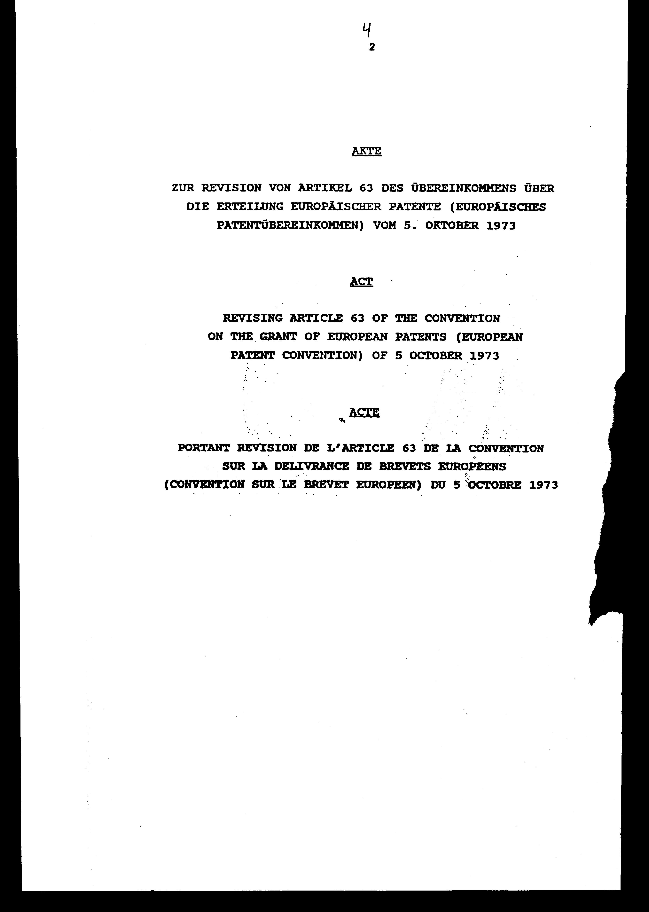

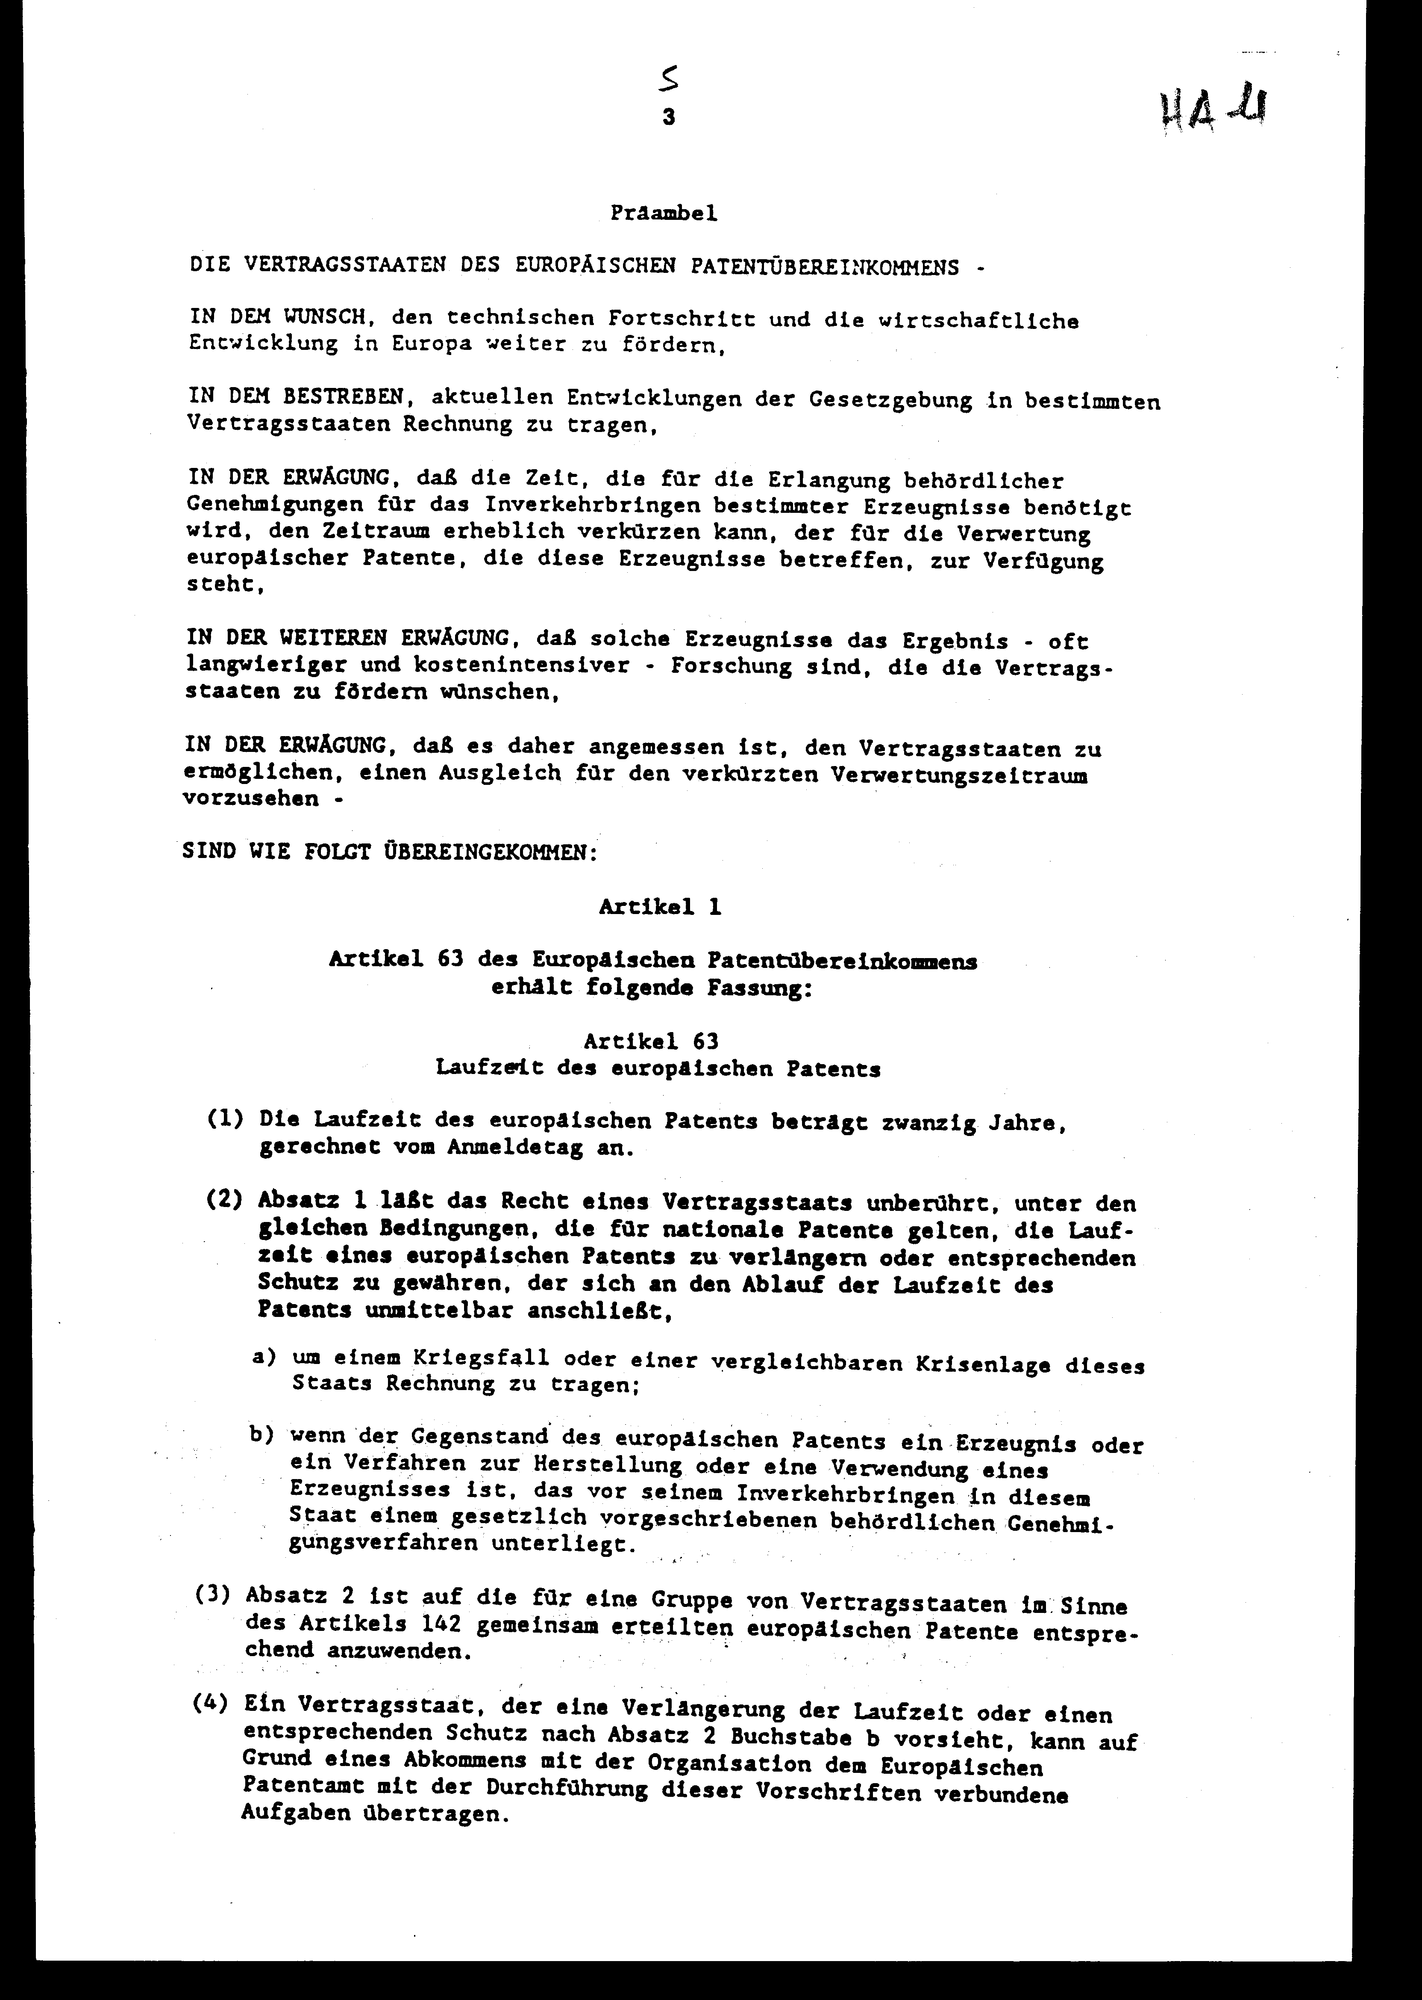

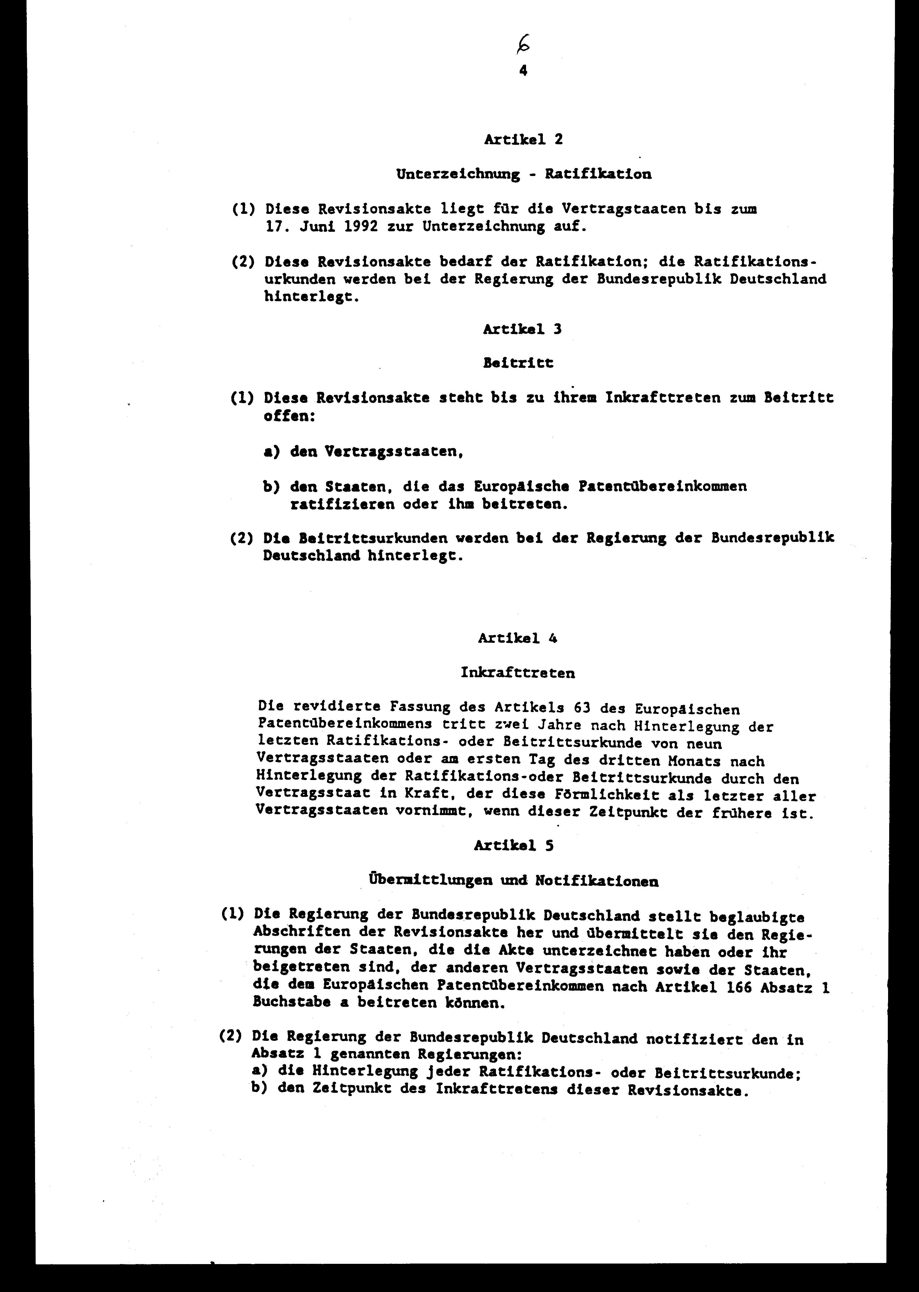

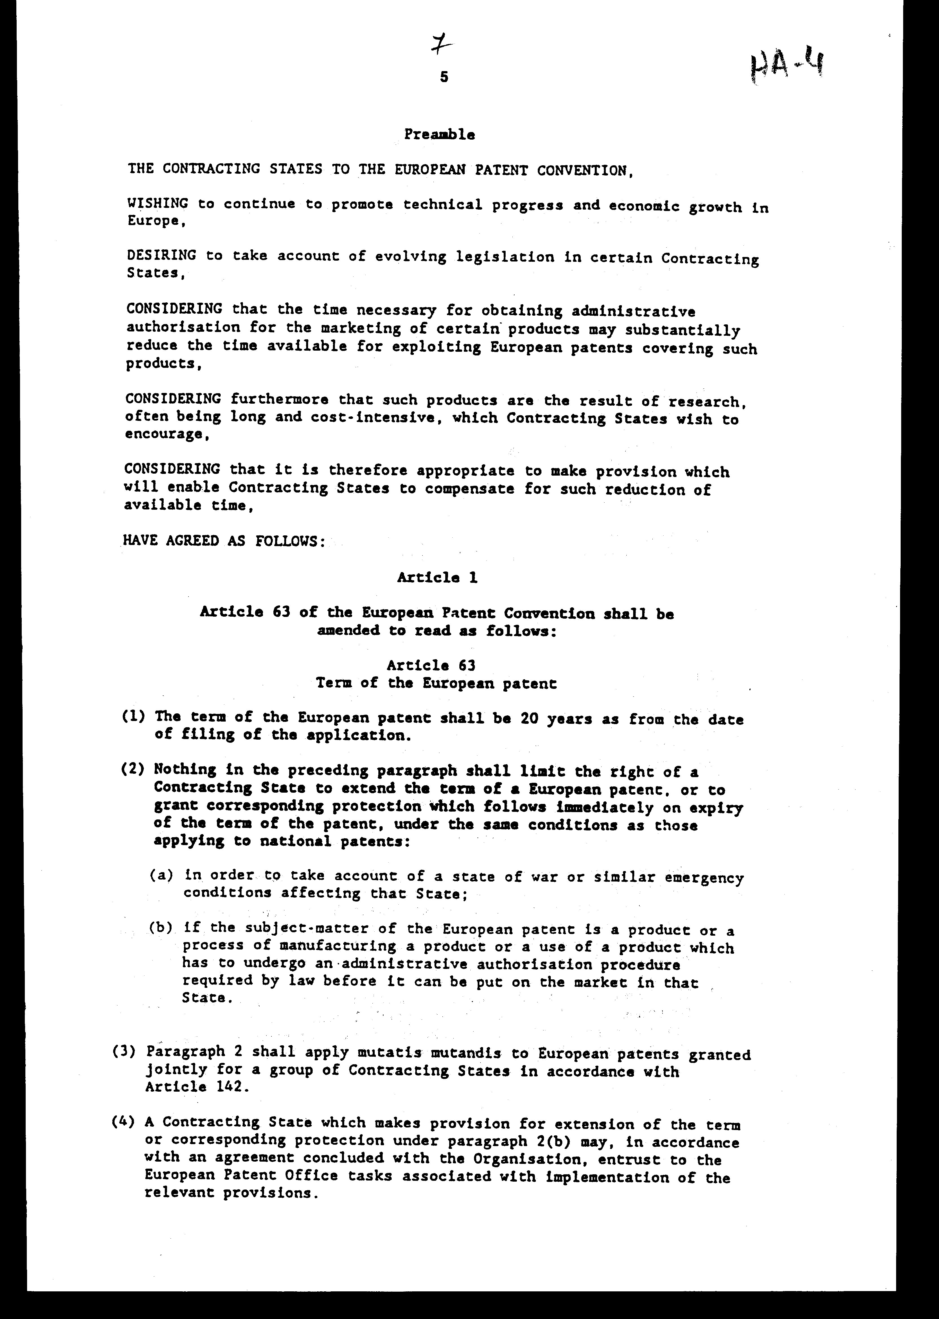

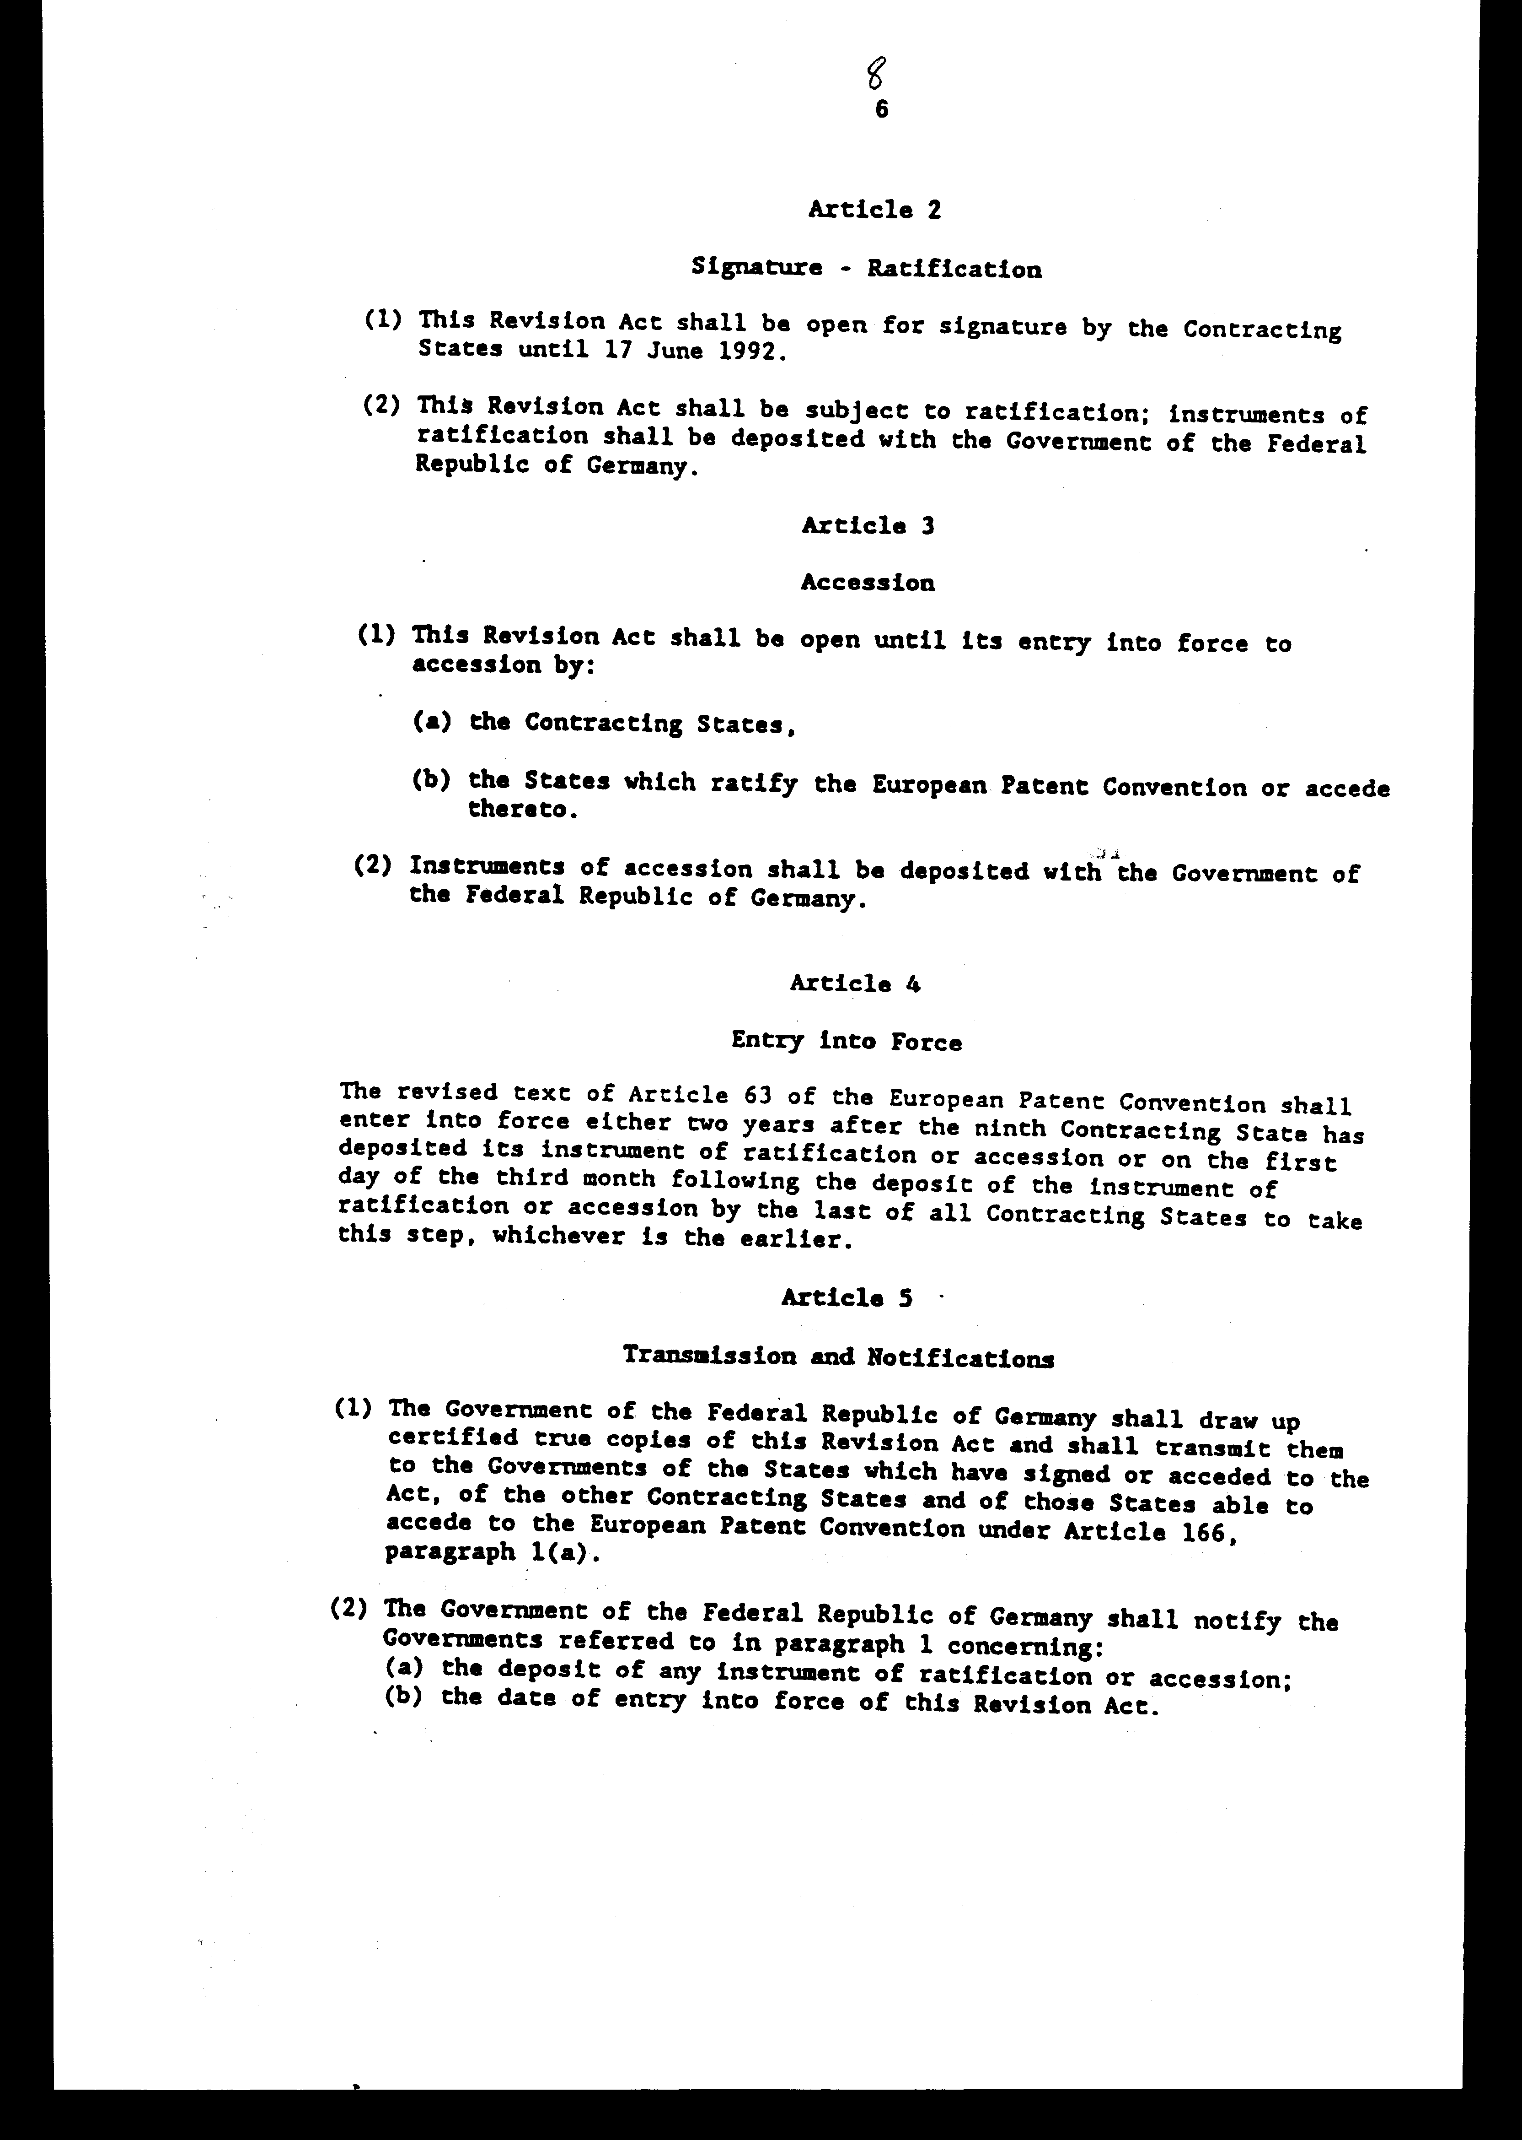

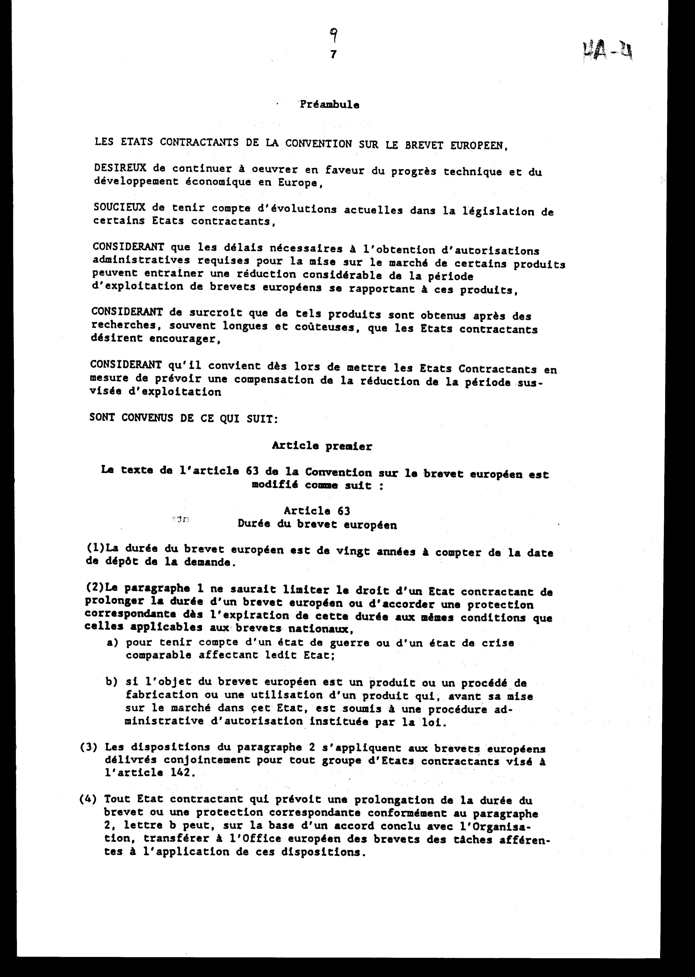

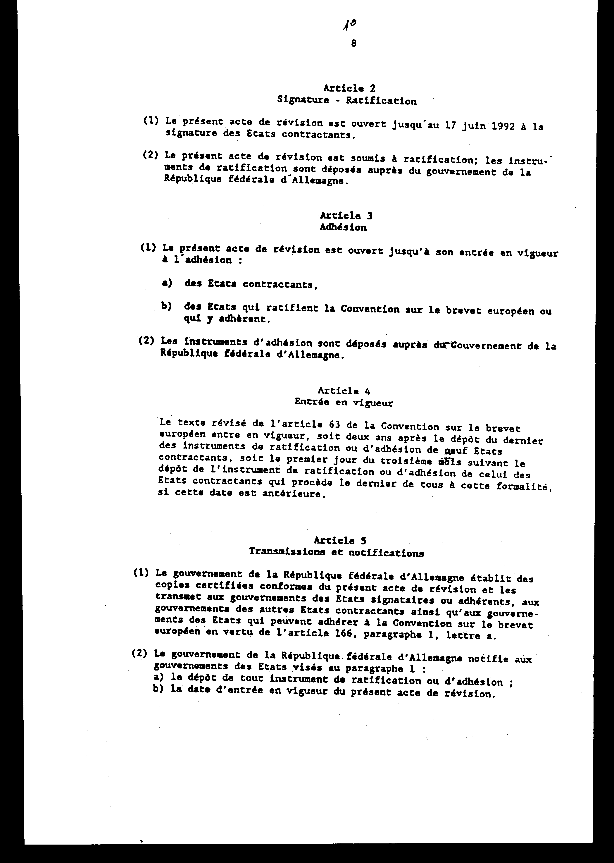

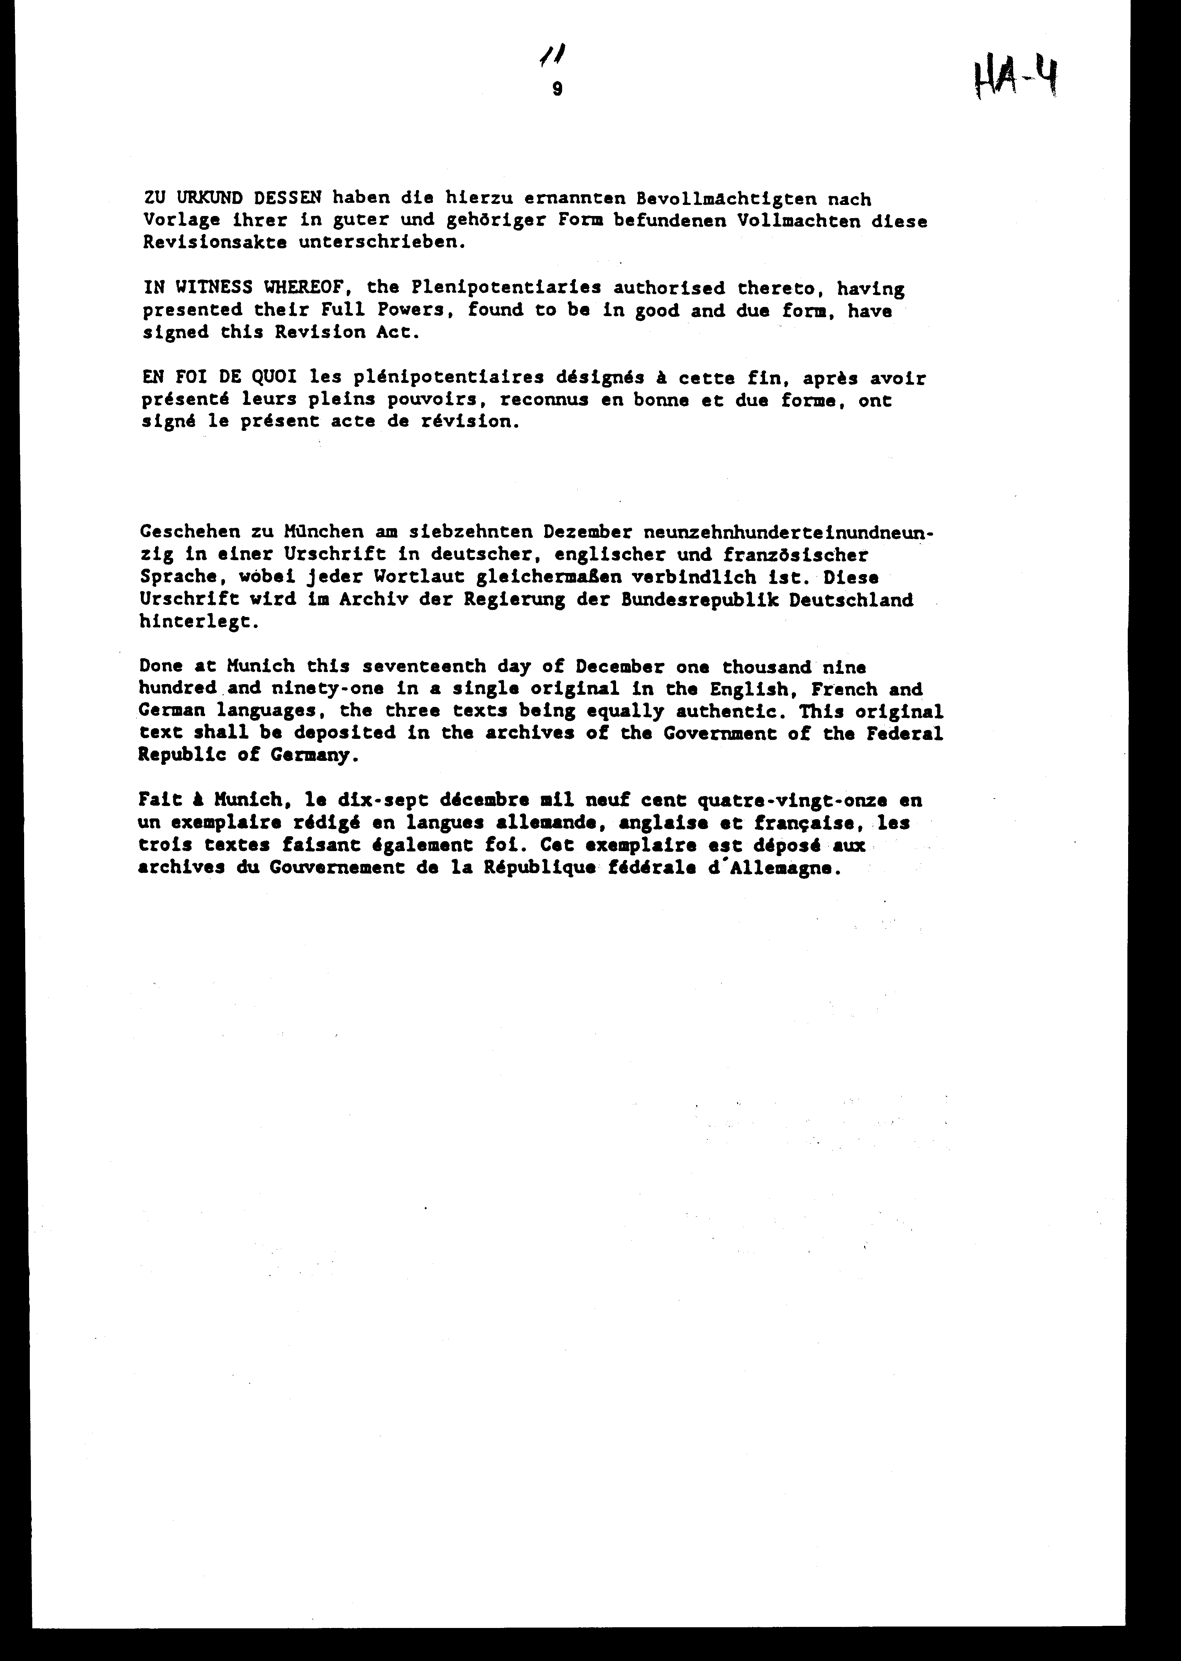

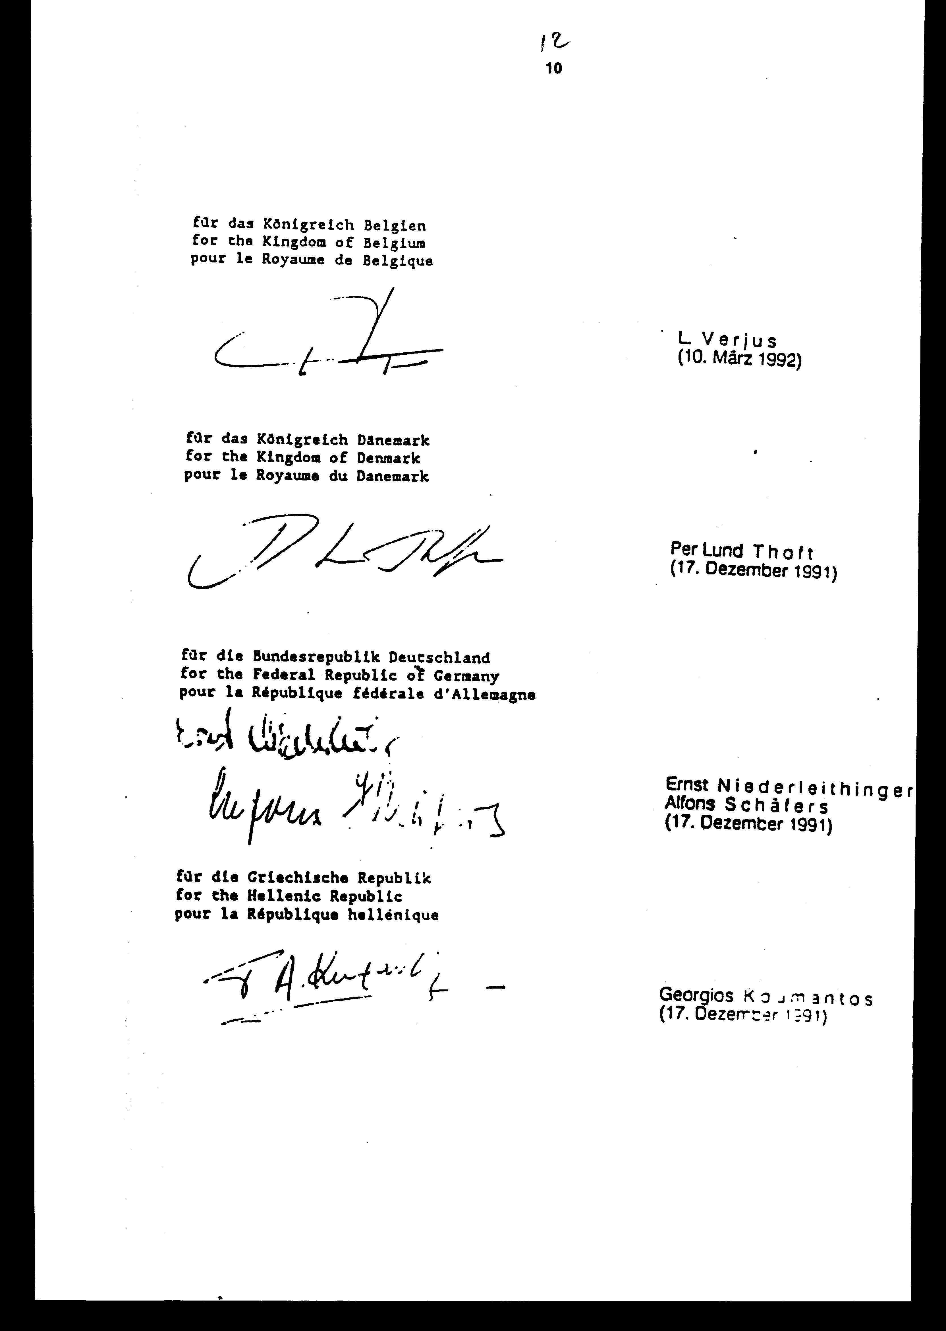

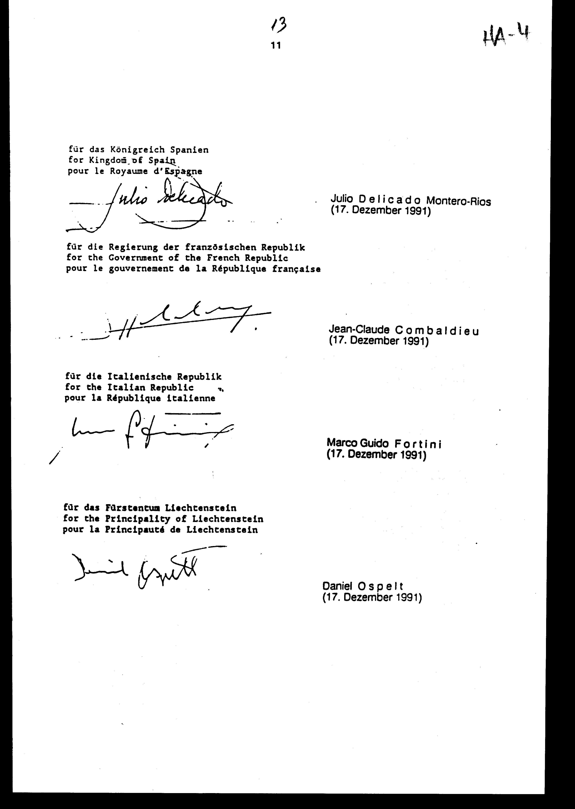

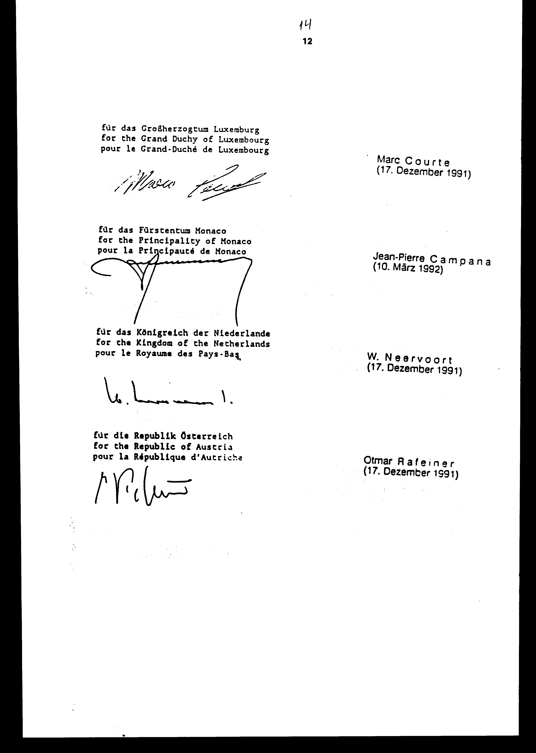

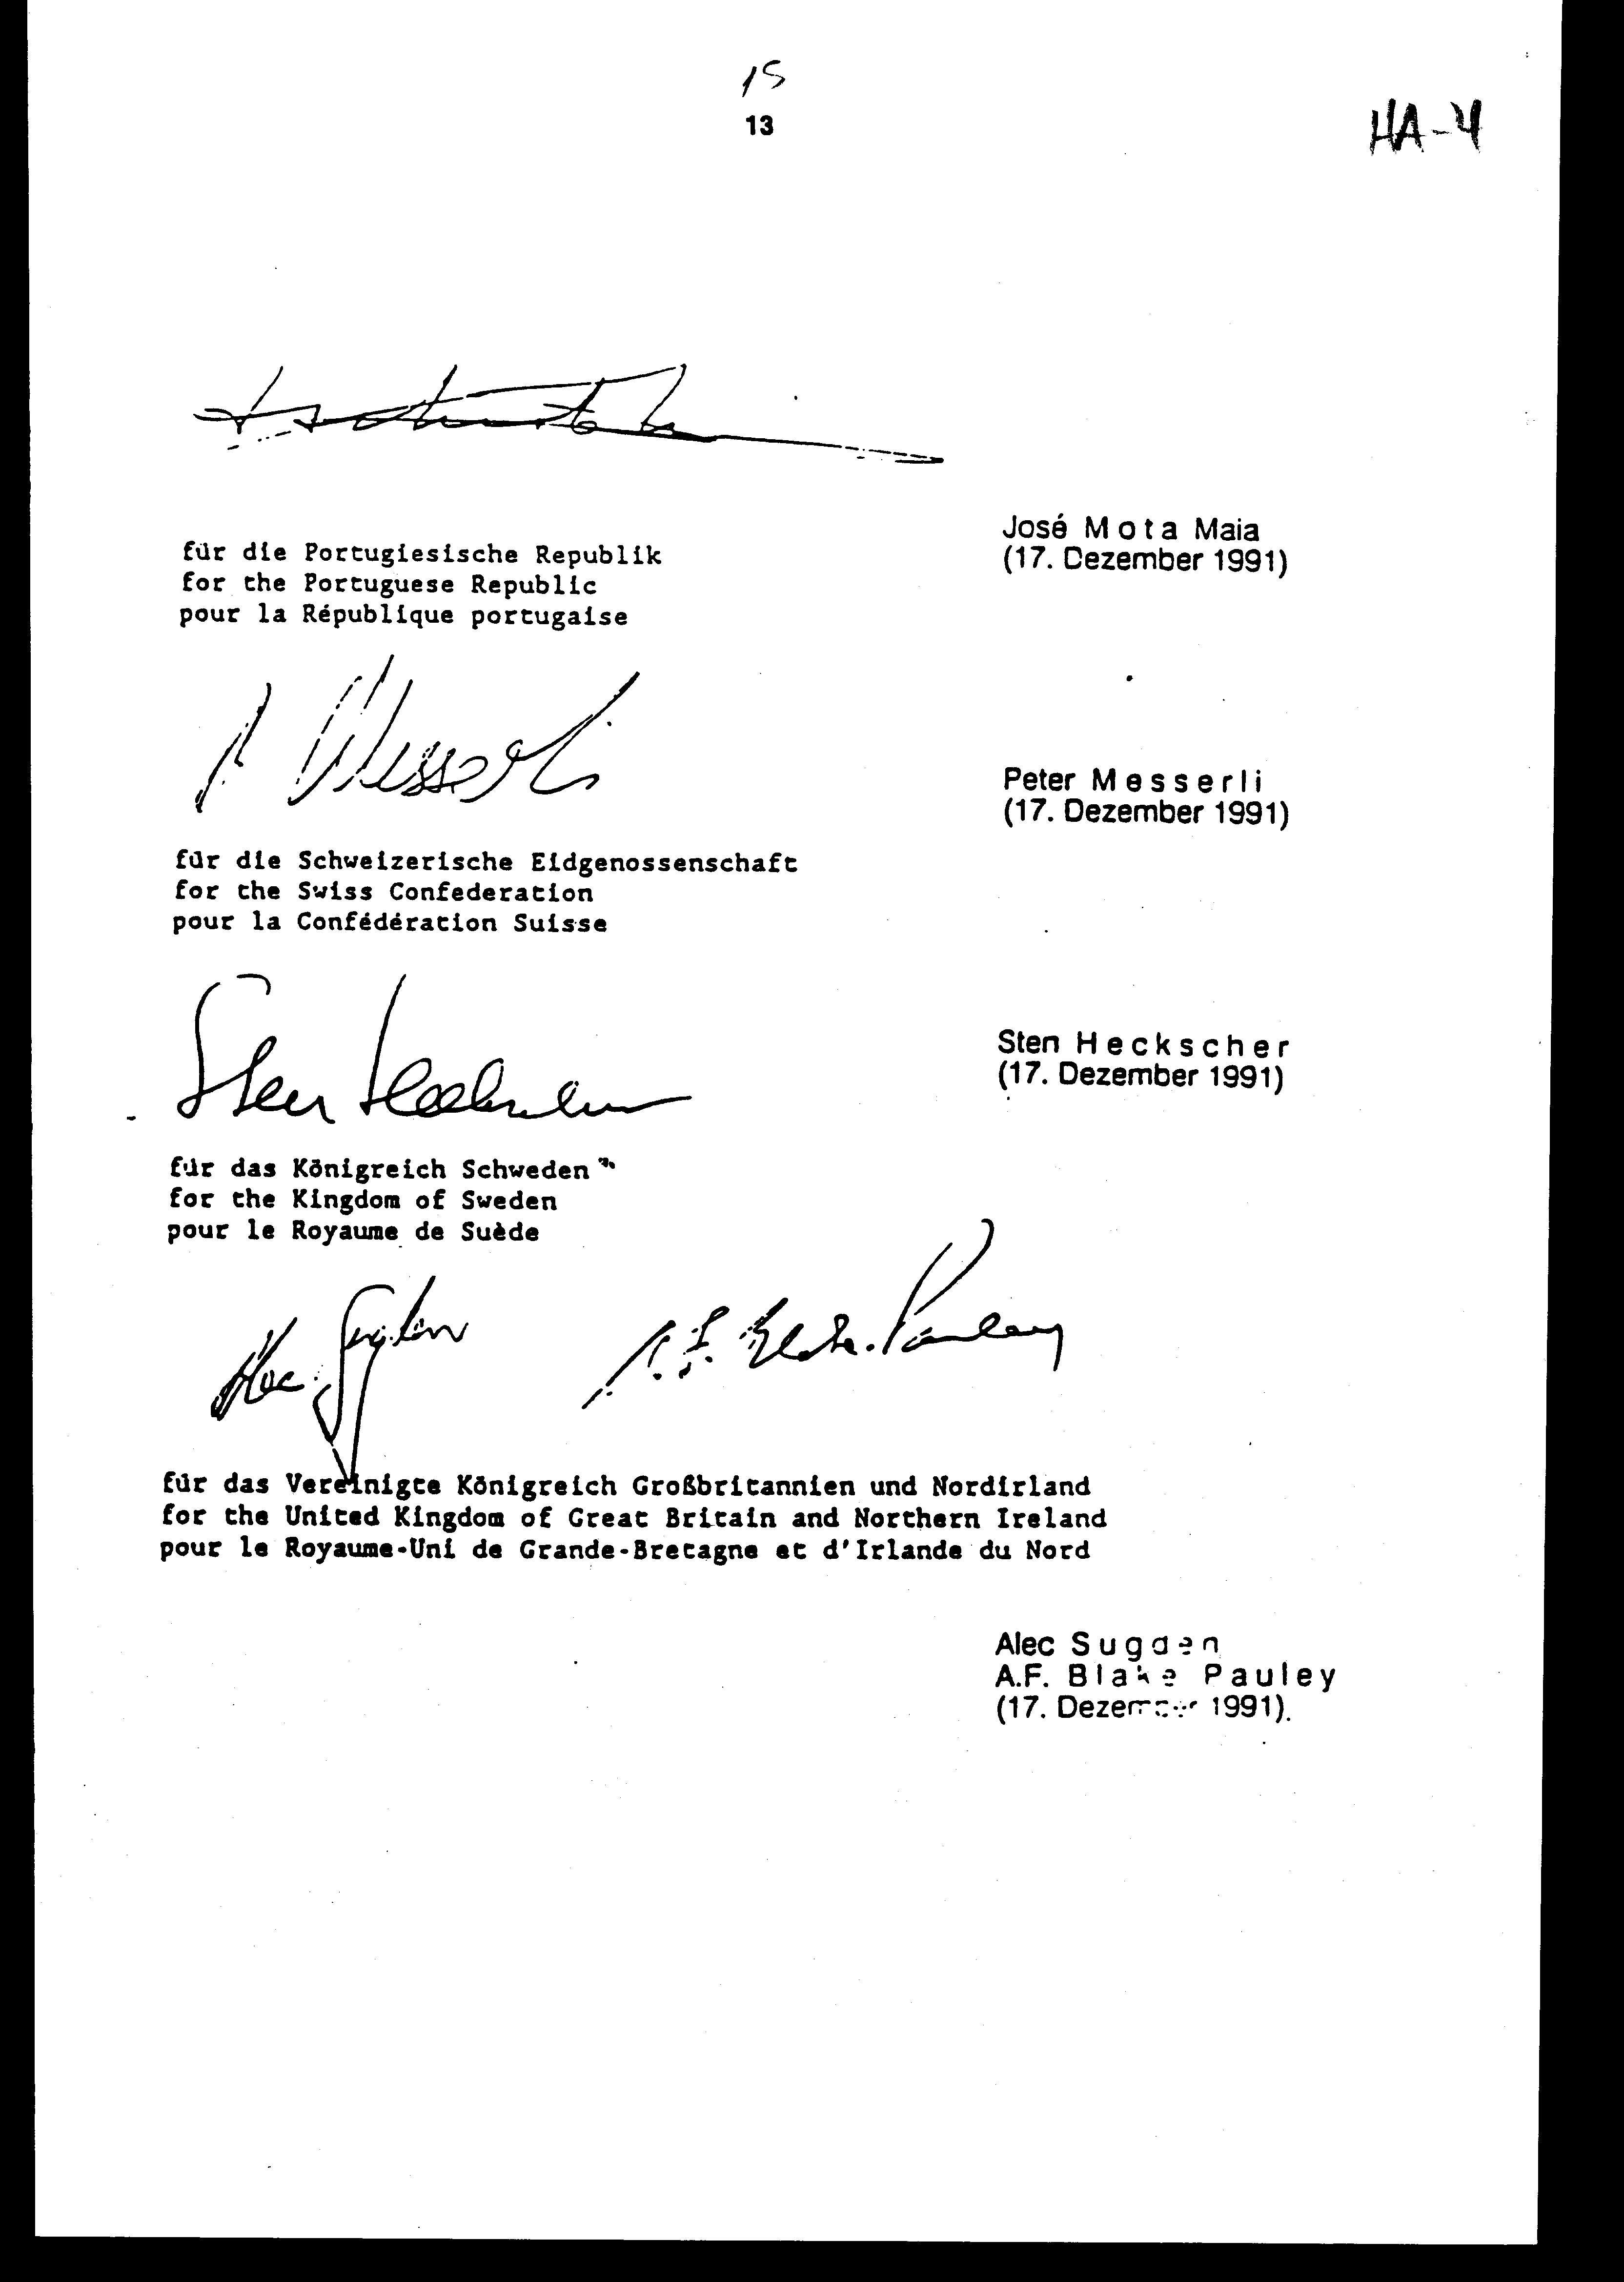

Πράξη¶

Αναθεώρησης του άρθρου 63 της Σύμβασης για τη χορήγηση ευρωπαϊκών διπλωμάτων ευρεσιτεχνίας (Σύμβαση για το Ευρωπαϊκό δίπλωμα ευρεσιτεχνίας) της 5ης Οκτωβρίου 1973¶

ΠΡΟΟΙΜΙΟ¶

Τα Συμβαλλόμενα Κράτης στη Σύμβαση για το Ευρωπαϊκό Δίπλωμα Ευρεσιτεχνίας ¶
Έχοντας τη θέληση να συνεχίσουν το έργο υπέρ της τεχνολογικής προόδου και της οικονομικής αναπτύξεως της Ευρώπης, ¶
επιθυμώντας να λάβουν υπόψη τις σημερινές εξελίξεις στην νομοθεσία ορισμένων Συμβαλλόμενων Κρατών,¶
θεωρώντας ότι οι απαραίτητες προθεσμίες για τη χορήγηση των απαιτούμενων διοικητικών εγκρίσεων για την κυκλοφορία στην αγορά ορισμένων προϊόντων μπορούν να επιφέρουν σημαντική μείωση της χρονικής περιόδου εκμετάλλευσης των ευρωπαϊκών διπλωμάτων ευρεσιτεχνίας που αφορούν τα εν λόγω προϊόντα,¶
θεωρώντας ότι παρόμοια προϊόντα έχουν δημιουργηθεί μετά από μακροχρόνιες και πολυδάπανες έρευνες και ότι τα Συμβαλλόμενα Κράτη έχουν την πρόθεση να τις ενθαρρύνουν,¶
θεωρώντας ότι αρμόζει στο εξής να ληφθούν από τα Συμβαλλόμενα Κράτη μέτρα ως ανταμοιβή για τη μείωση της προαναφερόμενης χρονικής περιόδου εκμετάλλευσης,¶
Αποφάσισαν τα ακόλουθα:¶

Άρθρο 1¶

Το κείμενο του άρθρου 63 της Σύμβασης για το Ευρωπαϊκό Δίπλωμα Ευρεσιτεχνίας τροποποιείται ως ακολούθως:¶

Άρθρο 63¶

Διάρκεια ισχύος του ευρωπαϊκού διπλώματος ευρεσιτεχνίας.¶
1. Η διάρκεια ισχύος του ευρωπαϊκού διπλώματος είναι εικοσαετής και υπολογίζεται από την ημερομηνία κατάθεσης της αίτησης.¶
2. Η παράγραφος 1 δεν περιορίζει το δικαίωμα ενός Συμβαλλόμενου Κράτους για επέκταση της διάρκειας ισχύος ενός ευρωπαϊκού διπλώματος ευρεσιτεχνίας ή για χορήγηση αντίστοιχης προστασίας μετά από τη λήξη της διάρκειας ισχύος με τις ίδιες προϋποθέσεις που εφαρμόζονται για τα εθνικά διπλώματα ευρεσιτεχνίας,¶
α. για να ληφθεί υπόψη εμπόλεμη κατάσταση ή παρόμοια κρίσιμη κατάσταση που πλήττει το Κράτος αυτό,¶
β. εάν το αντικείμενο του ευρωπαϊκού διπλώματος ευρεσιτεχνίας είναι προϊόν ή μέθοδος κατασκευής ή χρήσης προϊόντος, η οποία, πριν από την κυκλοφορία στην αγορά του Κράτους αυτού, υποβάλλεται σε διοικητική διαδικασία για άδεια που καθορίζεται από το νόμο.¶
3. Οι διατάξεις της παραγράφου 2 εφαρμόζονται στα ευρωπαϊκά διπλώματα ευρεσιτεχνίας που χορηγήθηκαν από κοινού για κάθε ομάδα Συμβαλλομένων Κρατών που αναφέρεται στο άρθρο 142.¶
4. Κάθε Συμβαλλόμενο Κράτος, το οποίο προβλέπει παράταση της διάρκειας ισχύος του διπλώματος ευρεσιτεχνίας ή αντίστοιχη προστασία, σύμφωνα με την παράγραφο 2 εδάφιο β', μπορεί, μετά από συμφωνία που θα συνάψει με τον Οργανισμό, να μεταβιβάσει στο Ευρωπαϊκό Γραφείο Διπλωμάτων Ευρεσιτεχνίας όλα τα καθήκοντα που αφορούν την εφαρμογή των διατάξεων αυτών.¶

Άρθρο 2¶

Υπογραφή - Επικύρωση¶

1. Η παρούσα πράξη αναθεώρησης είναι ανοικτή για υπογραφή από τα Συμβαλλόμενα Κράτη μέχρι 17 Ιουνίου 1992.¶
2. Η παρούσα πράξη αναθεώρησης επικυρώνεται. Τα έγγραφα επικύρωσης κατατίθενται ενώπιον της Γερμανικής Κυβενρήσεως.¶

Άρθρο 3¶

Προσχώρηση¶

1. Η παρούσα πράξη αναθεώρησης είναι ανοικτή μέχρι τη θέση σε ισχύ της σε προσχώρηση:¶
α. Από τα Συμβαλλόμενα Κράτη,¶
β. από τα κράτη που επικυρώνουν τη Σύμβαση για το Ευρωπαϊκό Δίπλωμα Ευρεσιτεχνίας ή που προσχωρούν σε αυτή.¶
2. Τα έγγραφα προσχώρησης κατατίθενται ενώπιον της Γερμανικής Κυβέρνησης.¶

Άρθρο 4¶

Θέση σε ισχύ¶

Το αναθεωρημένο κείμενο του άρθρου 63 της Σύμβασης για το Ευρωπαϊκό Δίπλωμα Ευρεσιτεχνίας τίθεται σε ισχύ είτε δύο (2) χρόνια μετά την κατάθεση του τελευταίου από τα έγγραφα επικύρωσης ή προσχώρησης των εννέα (9) Συμβαλλομένων Κρατών είτε την πρώτη ημέρα του τρίτου μήνα μετά την κατάθεση του εγγράφου επικύρωσης ή προσχώρησης εκείνου του Συμβαλλόμενου Κράτους που προβαίνει τελευταίο από όλα τα άλλα στη διατύπωση αυτή, εφόσον βέβαια η ημερομηνία αυτή είναι προγενέστερη.¶

Άρθρο 5¶

Διαβιβάσεις και κοινοποιήσεις¶

1. Η Κυβέρνηση της Γερμανίας συντάσσει επικυρωμένα αντίγραφα της παρούσας πράξης αναθεώρησης και τα διαβιβάζει στις Κυβερνήσεις των Κρατών που έχουν υπογράψει ή προσχωρήσει, στις Κυβερνήσεις των άλλων Συμβαλλόμενων Κρατών, καθώς και στις Κυβερνήσεις των Κρατών, τα οποία μπορούν να προσχωρήσουν στη Σύμβαση για το Ευρωπαϊκό Δίπλωμα Ευρεσιτεχνίας, σύμφωνα με το άρθρο 166, παράγραφος 1, εδάφιο α'.¶
2. Η Κυβέρνηση της Γερμανίας κοινοποιεί στις Κυβενρήσεις των Κρατών που αναφέρονται στην παράγραφο 1:¶
α. Την κατάθεση κάθε εγγράφου επικύρωσης ή προσχώρησης,¶
β. την ημερομηνία θέσης σε ισχύ της παρούσας πράξης αναθεώρησης.¶

Άρθρο δεύτερο¶

Αρμόδια αρχή για την εφαρμογή του νόμου αυτού είναι ο Οργανισμός Βιομηχανικής Ιδιοκτησίας.¶

Άρθρο τρίτο¶

Η ισχύς του νόμου αυτού αρχίζει από τη δημοσίευσή του στην Εφημερίδα της Κυβερνήσεως και της πράξης που κυρώνεται από την ολοκλήρωση των προϋποθέσεων του άρθρου 4 αυτής.¶

Αθήνα, 7 Μαρτίου 1994¶

ΟΙ ΥΠΟΥΡΓΟΙ¶

ΕΞΩΤΕΡΙΚΩΝ ΕΘΝΙΚΗΣ ΟΙΚΟΝΟΜΙΑΣ¶
Κάρολος Παπούλιας Γεώργιος Γεννηματάς¶

ΔΙΚΑΙΟΣΥΝΗΣ ΒΙΟΜΗΧΑΝΙΑΣ, ΕΝΕΡΓΕΙΑΣ¶
ΚΑΙ ΤΕΧΝΟΛΟΓΙΑΣ¶
Γεώργιος Κουβελάκης Κωνσταντίνος Σημίτης¶

ΟΙΚΟΝΟΜΙΚΩΝ¶
Αλέξ. Παπαδόπουλος¶

Αριθ. 36/1/1994¶

ΕΚΘΕΣΗ¶
Γενικού Λογιστηρίου του Κράτους
(άρθρο 75 παρ. 1 του Συντάγματος)¶

στο σχέδιο νόμου του Υπουργείου Βιομηχανίας, Ενέργειας και Τεχνολογίας "Κύρωση της Πράξης Αναθεώρησης του άρθρου 63 της Σύμβασης για τη χορήγηση Ευρωπαϊκών Διπλωμάτων Ευρεσιτεχνίας (Σύμβαση για το Ευρωπαϊκό Δίπλωμα Ευρεσιτεχνίας της 5ης Οκτωβρίου 1973) που έγινε στο Μόναχο τις 17 Δεκεμβρίου 1991"¶

Με τις διατάξεις του παραπάνω νομοσχεδίου κυρώνεται και έχει την ισχύ που ορίζει το άρθρο 28 παρ. 1 του Συντάγματος η πράξη αναθεώρησης του άρθρου 63 της Σύμβασης για τη χορήγηση Ευρωπαϊκών Διπλωμάτων Ευρεσιτεχνίας της 5ης Οκτωβρίου 1973) που έγινε στο Μόναχο στις 17 Δεκεμβρίου 1991 και ρυθμίζει θέματα που αφορούν τη διάρκεια ισχύος του Ευρωπαϊκού Διπλώματος Ευρεσιτεχνίας.¶
Από τις προτεινόμενες διατάξεις δεν προκαλούνται οικονομικές επιπτώσεις επί του Κρατικού Προϋπολογισμού.¶

Αθήνα, 7 Μαρτίου 1994¶

Ο Γενικός Διευθυντής¶
α.α.¶
Χαράλαμπος Στ. Λαγός¶

